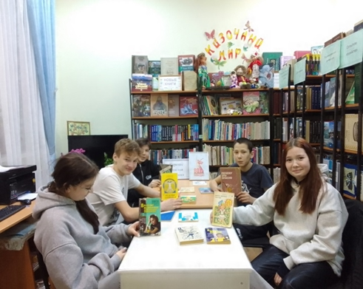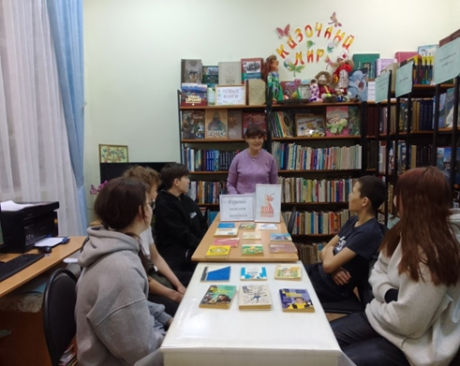
В Староматакской библиотеке с учащимися 7-11 классов прошел информационный час здоровья о вреде курения. Курение - самая распространённая и вредная привычка человечества. В ходе встречи были затронуты острые проблемы борьбы с табакокурением. В ходе беседы ребята узнали какое влияние оказывает никотин на организм подростков, о её последствиях для здоровья и социальной жизни молодых людей, как противостоять давлению курящего окружения и навязчивой табачной рекламе, а также о том, как бросить курить. Несмотря на то, что табак кажется безобидным, библиотекарь с помощью журнальных и книжных иллюстраций развеет эти заблуждения, показав страшные последствия такой зависимости

